*Занятие № 13*

*Номер учебной группы:* П-16

*Фамилия, инициалы учащегося:* Язубец Е.В.

*Дата выполнения работы:* 23.11.2022

*Тема работы:* «Разработка диаграмм прецендентов»

*Результат выполнения работы*

**Задание 1**

Изучила теоретический материал по теме «Построение диаграмм вариантов использования и последовательностей в Rational Rose».

**Задание 2**

Изучила теоретический материал по теме «Построение диаграмм последовательностей в Rational Rose».

**Задание 3**

Создаладиаграммы вариантов использования и последовательностей для своего варианта задания в Rational Rose.

**Диаграмма вариантов использования(рис-1)**

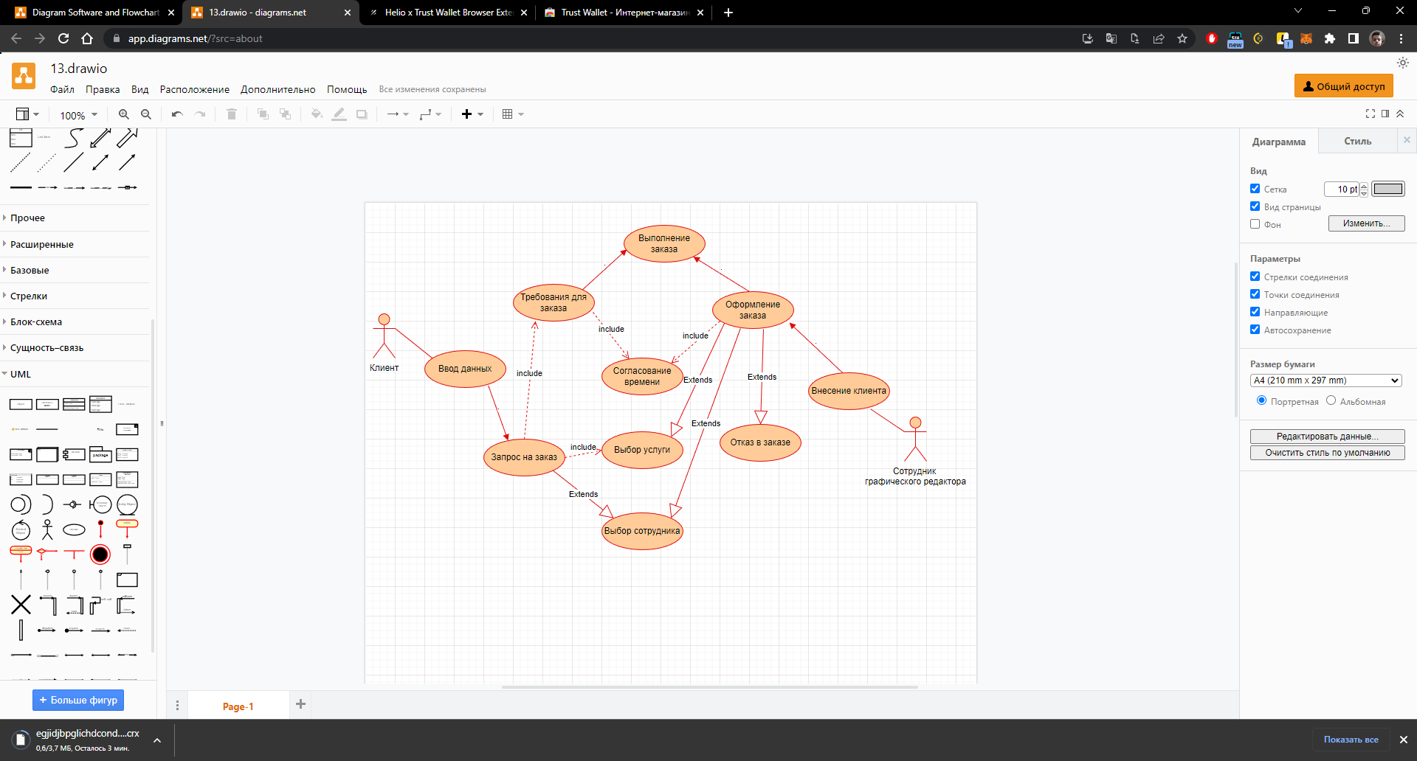

**Рисунок-1**

На рисунке 1 изображена диаграмма вариантов использования, выполненная в Rational Rose. В диаграмме отображена работа программного продукта.

В ней имеется 2 актёра клиент и сотрудник. Клиент выполняет ввод данных после чего происходит запрос на заказ далее выбор услуги и требования для заказа. Также согласование времени и выполнение заказа в итоге.

Начиная с сотрудника идёт с начала внесение клиента после чего оформление заказа или же отказ в заказе. Далее после оформления заказа идёт согласование времени и выполнение работы. На выполнение заказа диаграмма заканчивается

**Диаграмма вариантов последовательности(рис-2)**

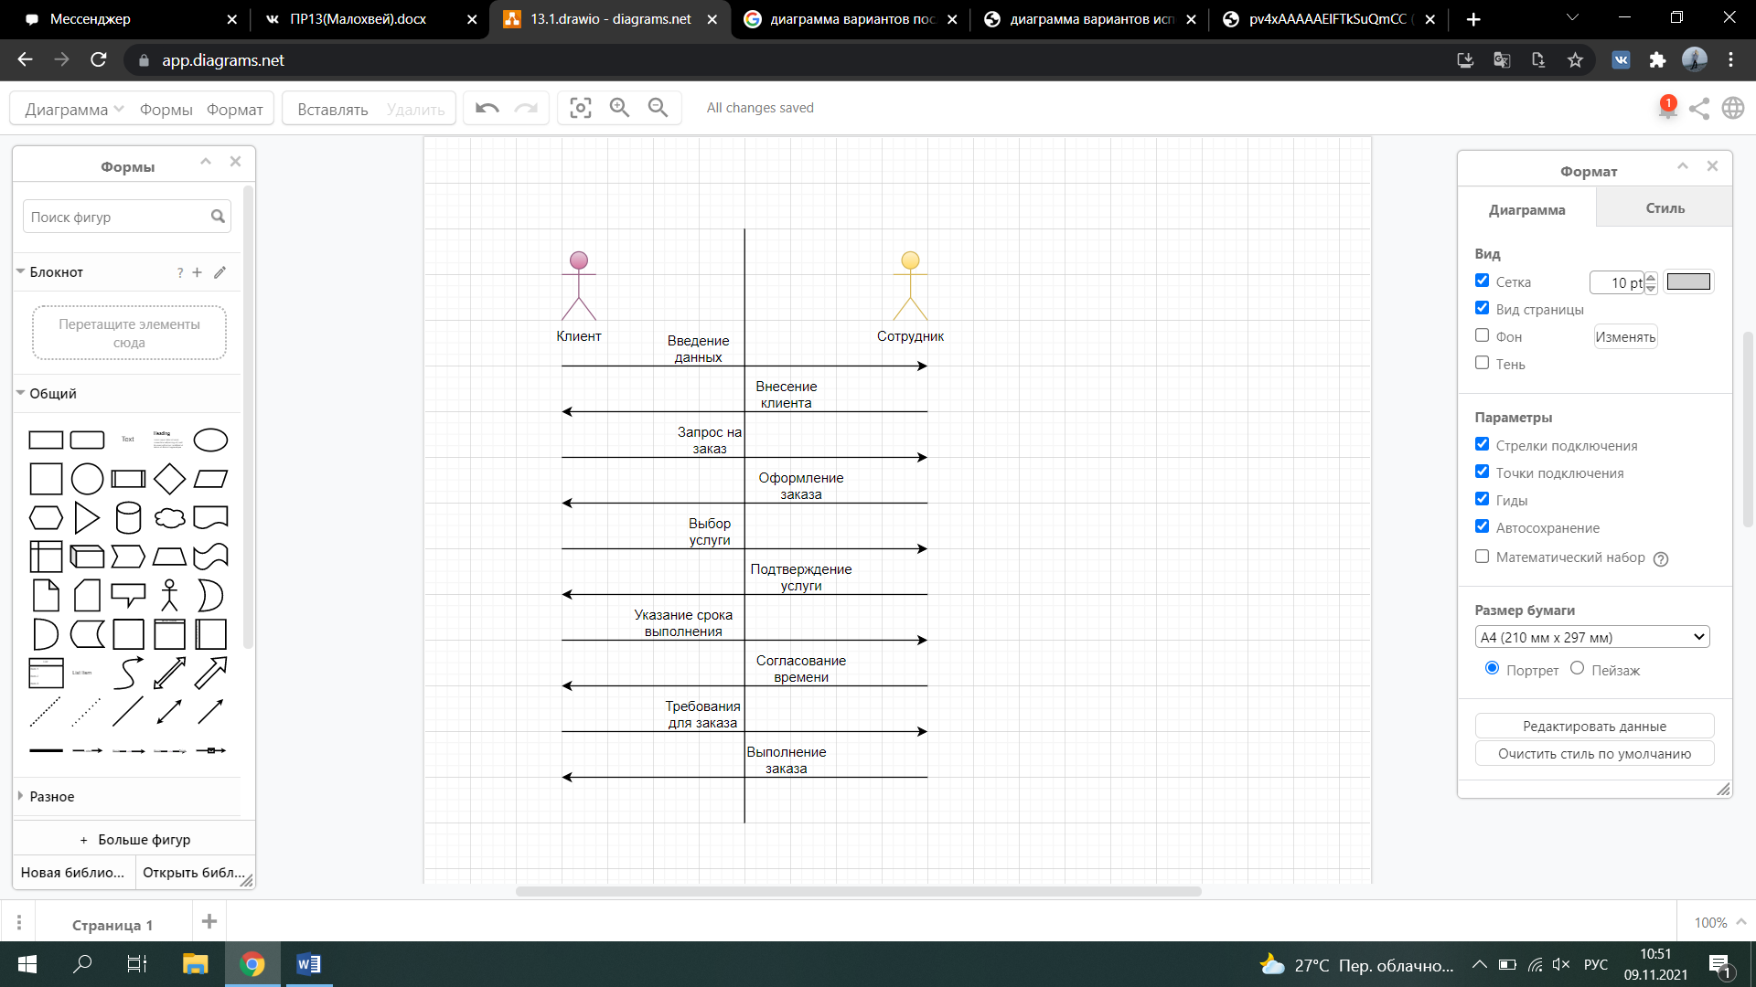

**Рисунок-2**

На рисунке 1 изображена диаграмма вариантов использования, выполненная в Rational Rose. В диаграмме отображена работа программного продукта.

В ней имеется 2 актёра клиент и сотрудник. На диаграмме мы можем увидеть разделение между ними и разное направление стрелок.

**Запросы клиента:**

1. Введение данных

2.Запрос на заказ

3.Выбор услуги

4.Указание срока выполнения

5.Требования для заказа

**Ответные действия сотрудника:**

1а.Внесение клиента

2а.Оформление заказа

3а.Подтверждение услуги

4а.Согласование времени

5а.Выполнение заказа

**Задание 4**

**Ответила на контрольные вопросы.**

1. В чем смысл варианта использования?

**Ответ:** Конструкция или стандартный элемент языка UML вариант использования применяется для спецификации общих особенностей поведения системы или любой другой сущности предметной области без рассмотрения внутренней структуры этой сущности.

Каждый вариант использования определяет последовательность действий, которые должны быть выполнены проектируемой системой при взаимодействии ее с соответствующим актером. Диаграмма вариантов может дополняться пояснительным текстом, который раскрывает смысл или семантику составляющих ее компонентов. Такой пояснительный текст получил название примечания или сценария.

1. Каково назначение диаграмм вариантов использования?

**Ответ:** Назначение данной диаграммы состоит в следующем: проектируемая программная система представляется в форме так называемых *вариантов использования*, с которыми взаимодействуют *внешние сущности* или *актеры*. При этом *актером* или действующим лицом называется любой *объект*, субъект или система, взаимодействующая с моделируемой бизнес-системой извне.

Это может быть человек, техническое устройство, *программа* или любая другая система, которая служит источником воздействия на моделируемую систему так, как определит разработчик. *Вариант использования* служит для описания сервисов, которые система предоставляет *актеру*.

Другими словами, каждый *вариант использования* определяет набор действий, совершаемый системой при диалоге с *актером*. При этом ничего не говорится о том, каким образом будет реализовано взаимодействие *актеров* с системой и собственно выполнение *вариантов использования*.

1. Назовите основные свойства вариантов использования.

**Ответ:** Вариант использования представляет собой типичное взаимодействие пользователя и проектируемой системы. Варианты использования характеризуются рядом свойств:

* вариант использования охватывает некоторую очевидную для пользователей функцию;
* вариант использования может быть, как небольшим, так и достаточно крупным;
* вариант использования решает некоторую дискретную задачу пользователя.

1. Назовите основные компоненты диаграмм вариантов использования.

**Ответ:** Основные элементы диаграммы - участник (actor) и прецедент (вариант). Участник - это множество логически связанных ролей, исполняемых при взаимодействии с прецедентами или сущностями (система, подсистема или класс).

1. Диаграмма последовательности действий

**Ответ:** *Диаграмма последовательности действий* (sequence diagram) отображает взаимодействие объектов, упорядоченное по времени. На ней показаны объекты и классы, используемые в сценарии, и последовательность сообщений, которыми обмениваются объекты, для выполнения сценария. Диаграммы последовательности действий обычно соответствуют реализациям прецедентов в логическом представлении системы.

В языке UML объект на диаграмме последовательности действий выглядит как прямоугольник, содержащий подчеркнутое название объекта. Название может состоять только из имени объекта, из имени объекта и его класса или только имени класса (анонимный объект).

1. Создание диаграммы последовательности действий в программе Rational Rose:

**Ответ:** Разработка диаграммы последовательности в среде Rational Rose

Диаграмма последовательности может быть активизирована одним из следующих способов:

• Щелкнуть на кнопке с изображением диаграммы последовательности на стандартной панели инструментов.

• Через пункт меню Browse – Interaction Diagram (Браузер – Диаграмма взаимодействия).

После выполнения указанных действий в окне диаграммы появится чистое изображение для размещения элементов диаграммы последовательности, выбираемых с помощью специальной панели инструментов (рис. 12.14).

https://storage.yandexcloud.net/wr4img/69851_137_pict_148.jpeg

**Рис. 12.14.** Внешний вид специальной панели инструментов для диаграммы последовательности

Построение диаграммы последовательности сводится к добавлению или удалению отдельных объектов и сообщений, а также к их спецификации. Доступ к спецификации этих элементов организован либо через контекстное меню, либо через пункт меню Browse – Specification (Браузер – Спецификация). При добавлении сообщений на диаграмму последовательности они получают по умолчанию свой номер в последовательности. Ниже приводится пример построенной диаграммы состояний (рис. 12.15).

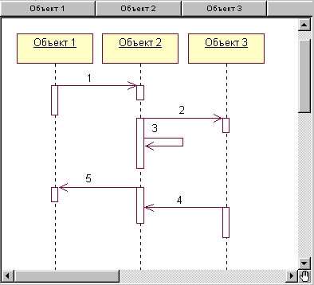

**Рис. 12.15.** Пример графического изображения диаграммы последовательности в окне диаграммы среды Rational Rose

При необходимости можно изменить порядок следования сообщений и их спецификацию, а также сопоставить сообщения с операциями. Дополнительно можно устанавливать синхронизацию сообщений, связать с сообщением примечание (комментарий) с помощью скриптов

1. Диаграммы последовательности действий и граничные классы

**Ответ:** Граничные классы добавляются на диаграмму последовательности действий для того, чтобы показать взаимодействие с пользователем или другой системой. На стадии анализа назначение граничных классов на диаграмме заключается в описании требований к интерфейсу, но не в описании реализации интерфейса.

Реальные сообщения, поступающие от актера граничному классу, и информация об их последовательности зависят от структуры приложения и определяются на стадии проектирования. Они могут изменяться, по мере того как в систему добавляется информация о способах реализации.